Cấu hình Routing Static route, OSPF và Gateway trên thiết bị NGFW Fortigate
Cấu hình Routing Static Router và Gateway
Static Route thường được dùng nhất là Default Route để đẩy tất cả lưu lượng không rõ đích đến ra Internet thông qua Gateway của nhà mạng (ISP).
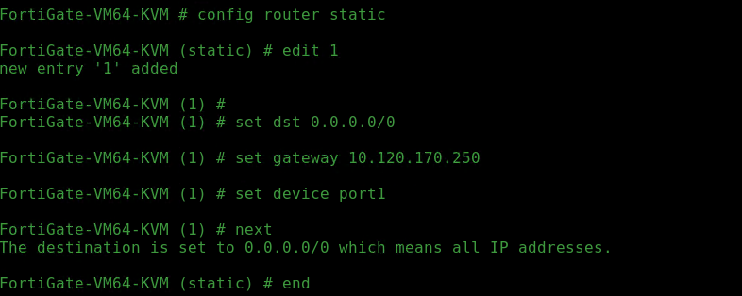

Cấu hình OSPF Route
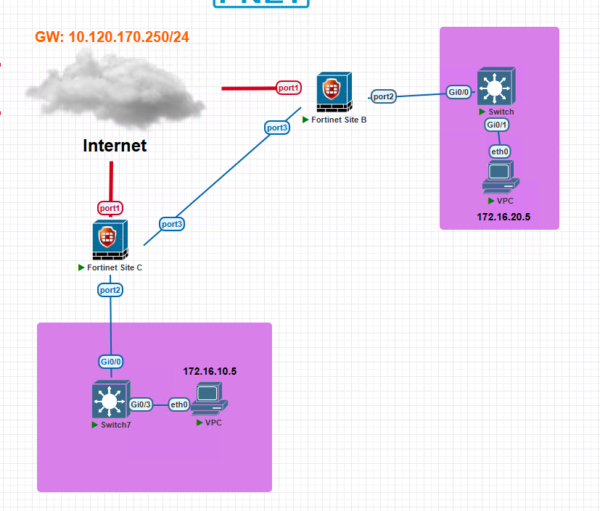
Vào Network > OSPF
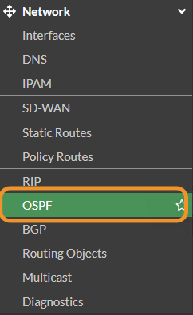

Sau cấu hình cho site C
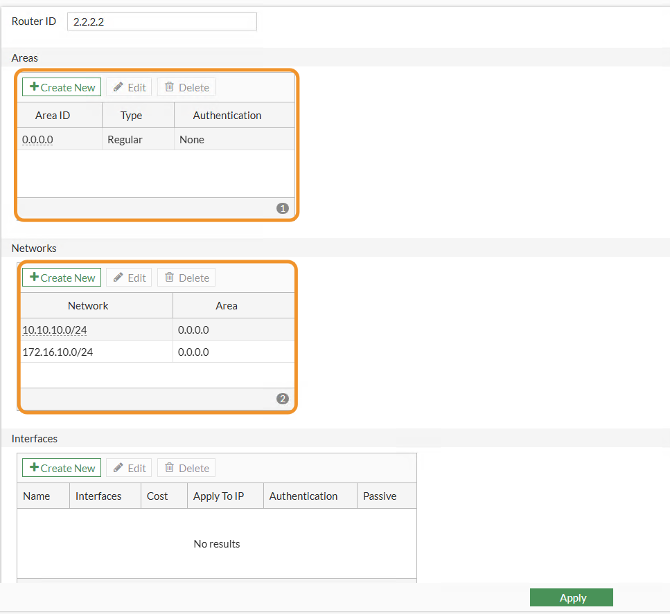
Sau đó mở rule cho phep bên kia ping qua
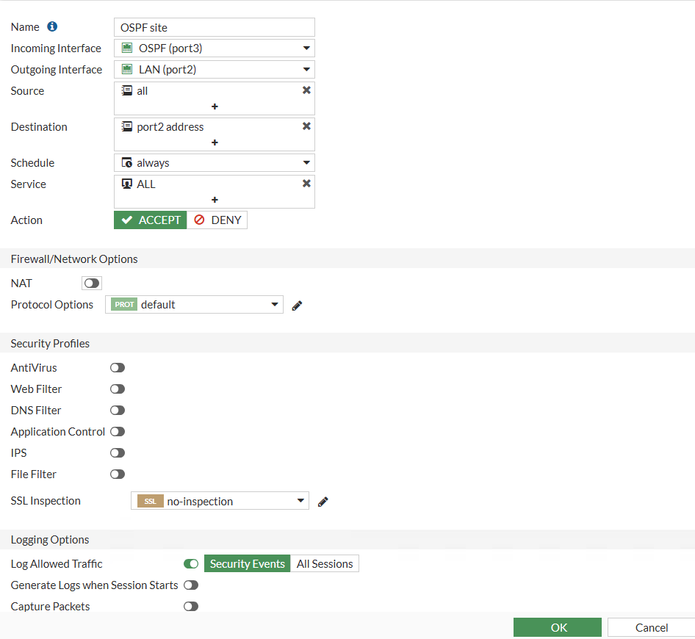

Tiếp đến làm tương tự với site B
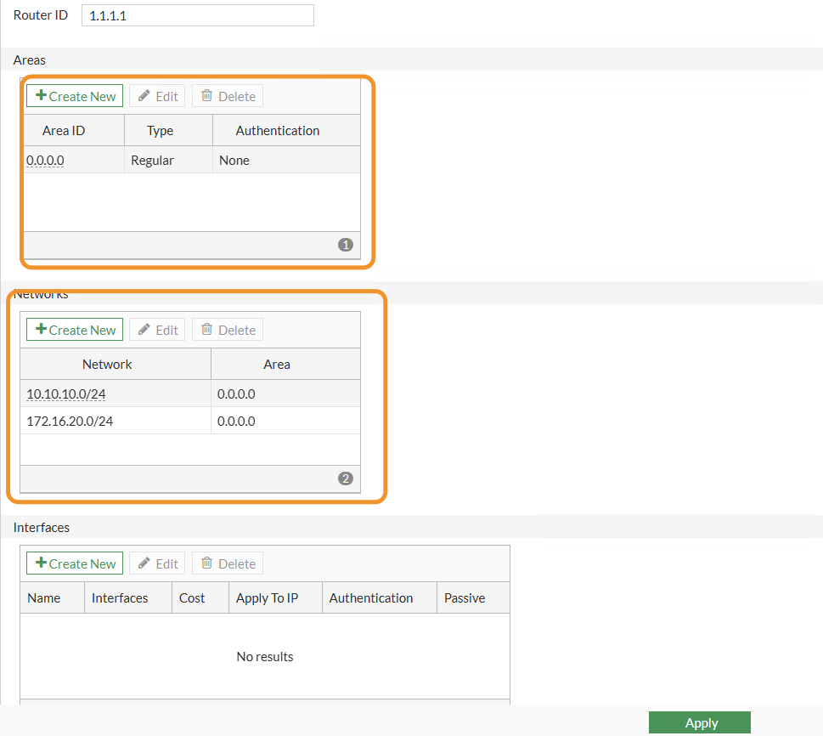

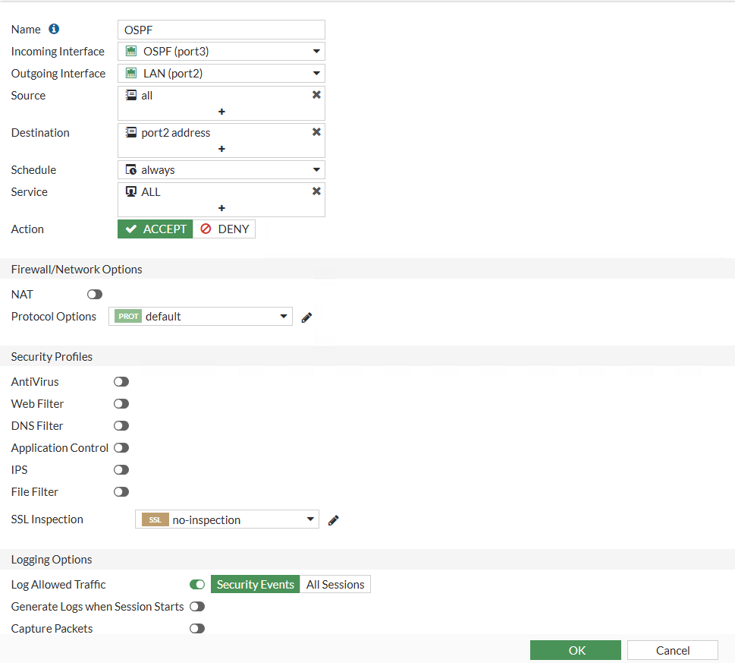
và mở thêm một rule để ping từ LAN qua ben site kia
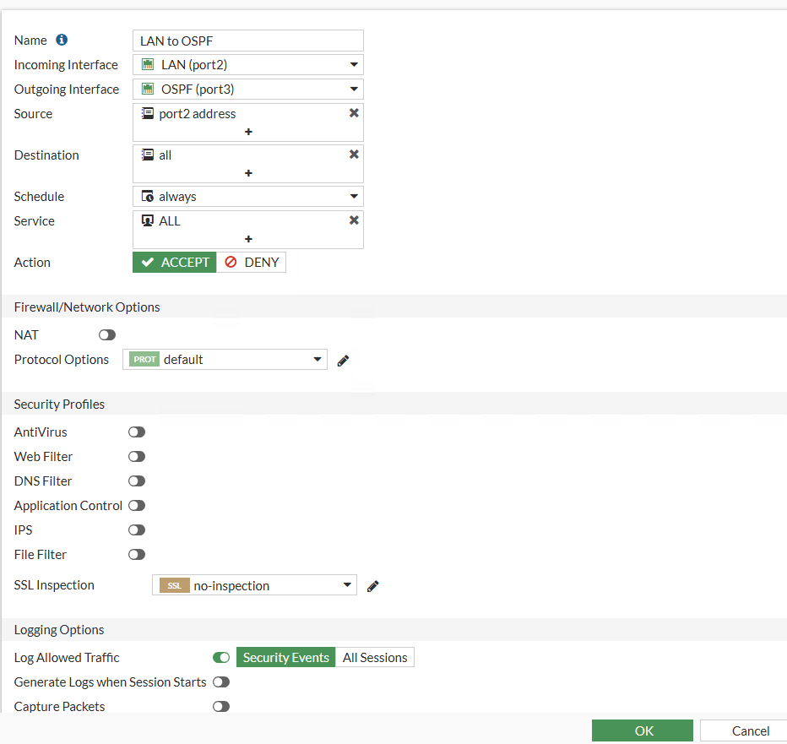

Sau đó check bảng định tuyến
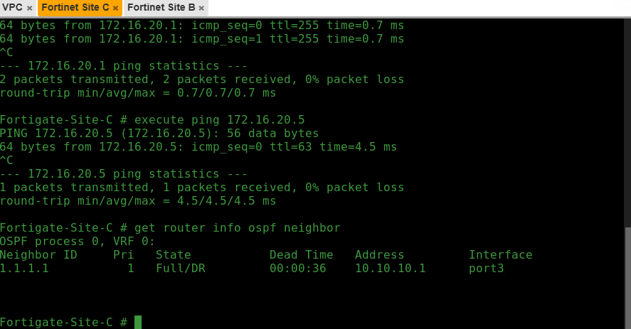

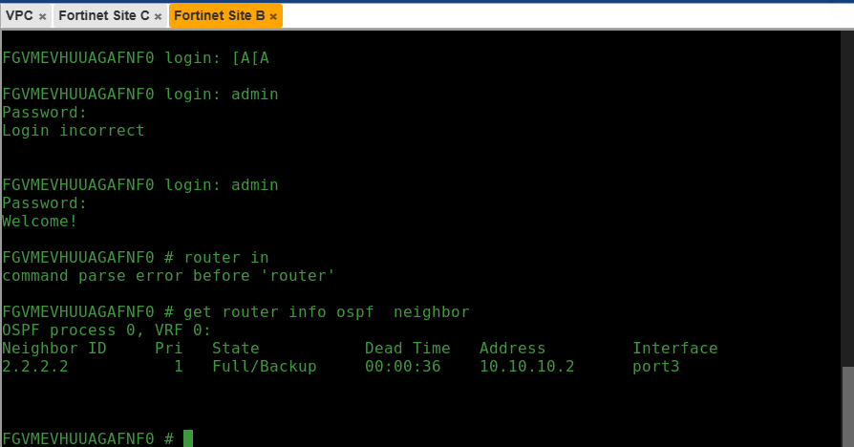
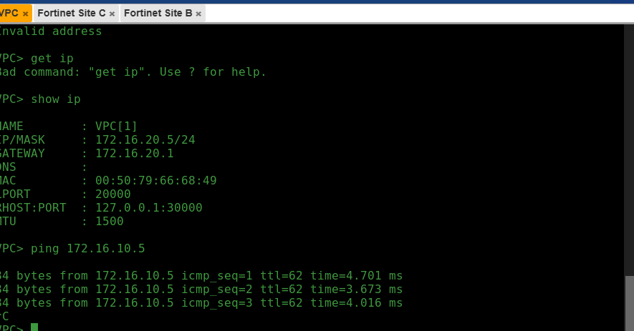
oke

